無人機在荔枝椿象的防治應用
文/圖 陳盈丞
前言
無人飛行載具(Unmanned Aerial Vehicle, UAV)近年來被廣泛應用於各個領域，舉凡空拍、偵查、資料擷取、運送物資等，都可見到UAV活躍的身影。無人飛行載具之種類繁多，用於農業噴藥的無人飛行載具又稱「無人植保機」，可乘載容量10~20 公升之藥桶，以定速、定高及定流量模式噴灑藥液，作業效率為人工之10 倍以上，且操作人員可遠端遙控，遠離農藥暴露風險。在農業領域，目前現階段無人植保機主要應用在平地農田，如水稻、雜糧作物、瓜果類作物等病蟲害防治，對於坡地果樹，如芒果、荔枝、龍眼等，仍未見相關研究。坡地果樹主要是受到特殊地形樣貌之限制，在防治病蟲害上主要以人力為主。近年來則發展為果園管路自動化噴藥控制系統，以解決目前農村人力老化與不足的問題，然而管路自動化噴藥控制系統所能涵蓋之範圍有限且固定，同時常造成大量藥液之浪費，無形中增加成本及破壞園區生態。荔枝椿象入侵台灣後，主要刺吸為害龍眼嫩梢，影響龍眼生長和產量，為目前龍眼產業上最重要之害蟲，然而龍眼大部分種植於山坡丘陵地上，龍眼植株進行矮化之比例偏低，自然樹勢可達 10 公尺以上，建立管路自動化噴藥控制系統實屬困難，因此透過UAV來解決坡地果樹噴藥的困難確實是值得討論的議題。
荔枝椿象生態介紹
荔枝椿象主要危害荔枝、龍眼、無患子及臺灣欒樹等無患子科植物。荔枝椿象具刺吸式口器，其成蟲及若蟲透過吸食荔枝、龍眼的嫩芽、嫩梢、花穗及幼果汁液，導致落花、落果，嫩枝、幼果枯萎及果皮黑化等，嚴重影響荔枝、龍眼產量與品質。此外，荔枝椿象受到驚擾時，會由臭腺分泌出具刺激性分泌物用以自衛，如觸及皮膚或眼睛，會引起灼傷般的潰爛或過敏。荔枝椿象 1 年 1 個世代，生活史包括卵、若蟲及成蟲 3 個時期，每年 2~8 月為其繁殖季節，4~5月為產卵盛期；若蟲期分布於 4~10 月；以成蟲越冬，越冬成蟲出現於次年 1~8 月。
臺灣南部，大約可於1月底觀察到荔枝椿象慢慢向荔枝、龍眼新梢上移動，開始進行取食，隨後交尾產卵。3月上旬，就可在田間觀察到孵化後之荔枝椿象若蟲在枝梢上取食。由於龍眼主要開花期約在3月下旬至4月下旬，花期1個月，南部開花較早，約3月中、下旬，越往北越遲，最慢約在5月初，因此龍眼開花的階段剛好適逢荔枝椿象族群大量發生時期，不僅可觀察到交配的荔枝椿象成蟲，同時也可以觀察到大量的若蟲及卵出現在嫩梢、花穗上。6月過後，龍眼枝梢上的若蟲會大量減少，可觀察到的個體以成蟲為主，但此時荔枝椿象的成蟲密度會明顯比2、3月時少。越冬之荔枝椿象成蟲主要分布於龍眼葉背，於每年9月過後，可觀察到荔枝椿象成蟲開始往葉背移動，並具有聚集現象，可同時看到多隻成蟲會集體於某一枝梢的葉背上越冬。
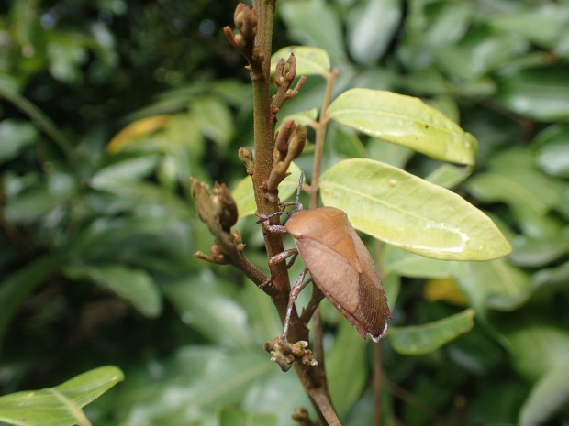 | 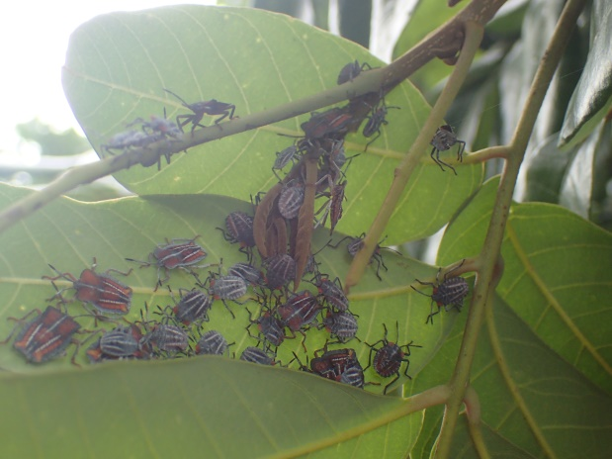
荔枝椿象於嫩梢上取食 | 大量荔枝椿象若蟲往嫩梢聚集取食
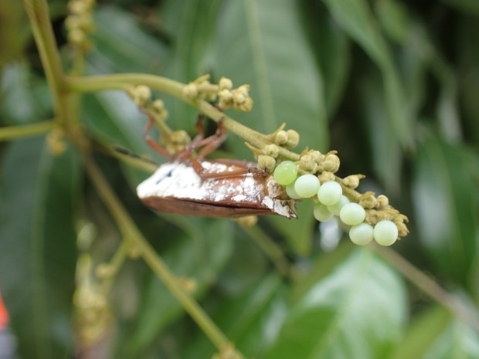 | 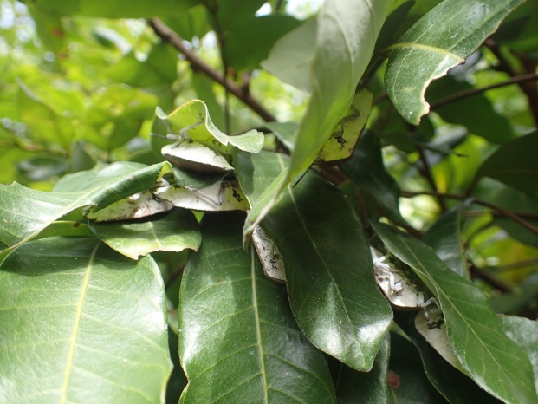
荔枝椿象於花穗上產卵 | 荔枝椿象聚集於葉背越冬

荔枝椿象防治藥劑效果
荔枝椿象登記用藥目前僅有亞滅培、丁基加保扶及賽洛寧三種藥劑，且公告之登記用藥，皆為延伸用藥，因此臺南場除針對公告之三種登記藥劑進行藥劑防治試驗，另測試第滅寧，此藥劑登記於龍眼及荔枝上防治荔枝細蛾。試驗結果發現，荔枝椿象登記用藥中，以賽洛寧防治荔枝椿象成蟲效果最好，處理後14天死亡率達93.1%，丁基加保扶次之，死亡率為65.51%，而亞滅培僅有5.74%的死亡率;非荔枝椿象登記用藥第滅寧處理後14天死亡率達97.7%。而針對荔枝椿象若蟲之防治效果，賽洛寧、丁基加保扶及第滅寧造成近100%死亡率。另外，對於成蟲效果不彰的亞滅培，仍可對若蟲造成78.33%的致死率，顯示若蟲與成蟲對藥劑之感受性較成蟲敏感。
無人機防治荔枝椿象可行性
由於龍眼大部分種植於山坡丘陵地上，龍眼植株進行矮化之比例偏低，加上農業勞動力年齡提高，大多農民採取放任栽培或是減少用藥次數，導致荔枝椿象的危害日益嚴重。因此應用無人機透過遠端操控進行用藥防治，將是龍眼產業的一大突破。然而無人機的噴藥仍有問題需要克服，首先山坡地地形高低起伏不定，無人機無法快速地依照地形變化飛行高度，再來無人機藥劑是否能有效噴灑進去龍眼樹體內層。
臺南場分別針對以上這兩個問題進行研究，並與成功大學航空太空工程學系、成功大學工程科學系及雲林科技大學前瞻學士學位學程共同研發打造、設計適用於坡地果園之無人植保機。為克服地形的阻礙，無人機系統一定要能夠讀取不同高度指令，隨著樹勢高低不同而改變飛行高度;並須設計具備有屏障功能，以防在轉換高度時與枝條相撞，而造成機體損壞。高度資料可先透過小型無人機進行空域拍攝並建構4D模型，由資訊系統計算相對高度後，規劃無人機飛行噴藥路線。同時透過不同的演算法，如Best-First Search 演算法、Dijkstras演算法、A* 演算法及Ant colony optimization 演算法進行自動路徑規劃，找出最適當的路徑，有效提升飛行時間、降低油耗。針對藥劑噴灑的效益，則是載具須具備一定的重量，其下洗的流風壓才足以將藥劑有效噴灑至樹體內層，因此在起飛重量的需求相較一般無人植保機為大，需增加酬載藥量可達15公升，同時考量風向問題，進行旋翼機之流場分析，設計噴嘴位置，符合最佳噴灑效果。
然而為解決無人機噴灑藥劑無法有效噴進樹體內層的問題，可配合荔枝椿象的生態習性，於荔枝椿象大量個體往新梢上移動的時間點進行無人機噴藥，提高荔枝椿象暴露於藥劑的機會。臺南場從室內試驗供試藥劑中，選擇對荔枝椿象感受性較高之第滅寧，做為田間試驗供試藥劑，並於荔枝椿象若蟲大量發生期進行試驗，此時期若蟲大量集中於新梢取食汁液，接觸藥液機會相對較高。試驗結果顯示運用無人機防治荔枝椿象，防治率可高達95%以上。同時無人機組1公頃僅需5公升水量即可達到高防治率，相較慣行農法背負式噴霧器組，1公頃需64公升水量，顯示配合荔枝椿象於樹上的分布情形，無人機組可減少用水量，同時達到高防治成效。
目前荔枝椿象的防治除了化學防治外，還有以摘除荔枝椿象卵塊的物理防治及釋放荔枝椿象寄生蜂卵片的生物防治，分別依照荔枝椿象不同的生育階段，參考使用不同的技術進行防治。無人機在防治荔枝椿象的應用不僅在於進行藥劑噴灑，另外也可進行投遞防治利器於田間，達到共同防治之功效。苗栗區農業改良場開發以無人飛機吊掛平腹小蜂卵片於廢棄果園釋放，於無人機上加裝特殊裝置進行吊掛平腹小蜂卵片包，一趟飛行至少釋放3萬多隻平腹小蜂，能防治3公頃果園。釋放後小蜂的卵片將在釋放後1~3天內羽化，寄生於荔枝椿象卵，達到防治效果。
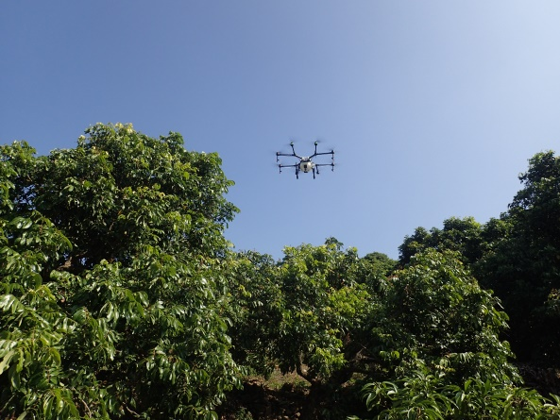 | 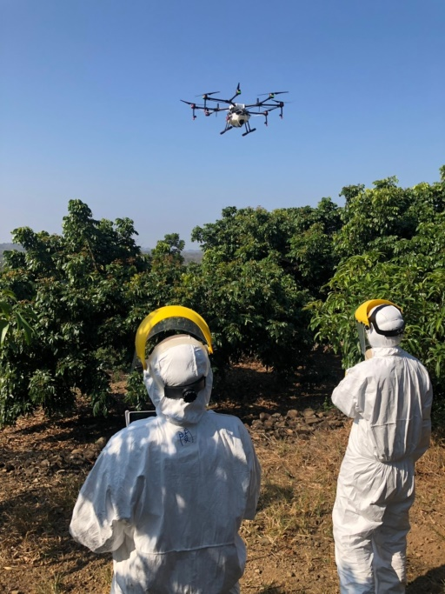
無人機於龍眼田區測試路徑規劃 | 實際應用無人機防治荔枝椿象
結語
荔枝椿象的危害日益嚴重，全臺無一倖免。應用無人機防治荔枝椿象，能解決山區不易取得水源及農業人口老化問題，同時處理一些防治上的死角，如栽種面積廣大且無人管理的龍眼園。然而不論是使用藥劑噴灑或是投擲平腹小蜂卵片，都應考量到正確的防治時機。噴藥時機應該選於荔枝椿象在新梢上大量發生時進行，並配合使用對荔枝椿象防治效果較佳的除蟲菊類藥劑。隨著龍眼進入花期後，適逢荔枝椿象產卵高峰，為避免於花期用藥造成蜜蜂大量死亡，改用無人機大量釋放平腹小蜂，將可有效降低荔枝椿象卵孵化率，達到整合性管理之功效。
參考資料
- 吳怡慧、陳泓如。2018。釋放天敵新技術!無人機釋放平腹小蜂示範觀摩會。苗栗區農情月刊 221:1。
- 洪巧珍。2006。荔枝椿象。荔枝保護，行政院農業委員會動植物防疫檢疫局，植物保護圖鑑系列-16。行政院農業委員會動植物防疫檢疫局編印。第39-42頁。
- 陳盈丞、黃慈閔、張淳淳。2019。荔枝椿象藥劑防治研究。第40屆昆蟲學會第40屆年會。臺南區農業改良場，臺南。
- Xian J. D. , G. W. Uang, J. J. Chem, X. Huang. 2008. Control efficacy of Anastatus japonicus on the natural population of Tessratoma papillosa. Journal of South China Agricultural University 29: 47-50. (in Chinese)

